別紙様式第３－２（規程第２３条関係）

有機農産物小分け業者認証申請書

年 月 日

石川県知事 様

有機農産物の小分け業者として認証を受けたいので、日本農林規格等に関する法律(昭和２５年法律第１７５号)第１１条第１項の規定により、下記のとおり申請します。

記

１ 小分け業者の氏名又は名称及び住所
氏 名  ※法人・団体にあっては  その名称 |  | ㊞
住 所
※法人・団体にあっては事業所の所在地
ＴＥＬ | （ ） － |  | ＦＡＸ | （ ） －

２ 格付の表示を付そうとする農林物資の種類
有機農産物

３ 当該農林物資の小分けを行う事業所の名称及び所在地
当該農林物資の小分けを行う事業所の名称及び所在地(様式ａ)のとおり
【添付資料】
様式番号 | 種 類 | 添付
様式ａ１ | 事業所周辺図

４ 省令第３３条各号に掲げる事項
（１）小分けし及び格付の表示を付するための施設
小分けし及び格付の表示を付するための施設(様式ｂ)のとおり
【添付資料】
様式番号 | 種 類 | 添付
様式ｂ１ | 施設等の図面

（２）小分け及び格付の表示の実施方法並びに格付の表示を付する組織
小分け規程(様式ｃ)のとおり
【添付資料】
様式番号 | 種 類 | 添付
様式ｃ１ | 店舗等一覧表
様式ｃ２ | 組織・機構図
様式ｃ３ | 使用資材リスト
様式ｃ４ | 格付表示規程
様式ｃ５ | 格付表示実績報告書
様式ｃ６ | 小分け計画

（３）小分け及び格付の表示を担当する者の資格及び人数
小分け及び格付の表示を担当する者の資格及び人数(様式ｄ)のとおり
【添付資料】
様式番号 | 種 類 | 添付
様式ｄ１ | 履歴書
様式ｄ２ | 誓約書

５ その他
（１）過去に申請した認証の有無及び現在の認証状況（廃止及び取消し、一時停止等を含む）

（２）認証合意書（別紙様式３－３）

様式ａ
年 月 日 作成
小分け業者：

当該農林物資の小分けを行う事業所の名称及び所在地
施設番号 | 事業所の名称 | 施設の所在地 | 備 考
（申請の合計） 施設か所 か所
[作成上の注意（様式ａ）]

１ ｢施設番号｣は、申請ごとの通し番号とし、施設図等に合わせる。

２ ｢所在地｣は市町名から記入する。（金沢市○○町×丁目、津幡町△△ □番地など）

３ ｢施設か所数｣は、施設を有する場所数のことで、１施設内に複数の小分け機械を有する場合は、か所数１とする。

４ 施設ごとにＪＡＳ法に基づく有機農産物の小分け施設である旨を明記した看板を設置する。（参考様式参照）

（様式ａ 参考様式）

小分け施設看板様式
ＪＡＳ法に基づく有機農産物小分け施設
登録認証機関 | 石川県 | 認証番号
小分け業者
連 絡 先 | （ ） －
小分け担当者名
連 絡 先 | （ ） －
施設番号

[留意事項]
１ 看板の大きさは、Ａ４サイズ(30cm×20cm)以上、材質は型くずれしにくいものとすること

２ 施設の目立つ場所に設置すること

３ 看板は、常時設置すること

４ ｢認証番号｣、｢小分け業者｣、｢施設番号｣は、認証書のとおり記載すること

様式ａ１
年 月 日 作成
小分け業者：
事業所周辺図
[作成上の注意（様式ａ１）]

１ 各施設、保管庫、事務所等がどのような位置関係にあるのか、近隣の土地の使用状況等が分かるように記載する。

２ 方位及び施設番号を記載する。
様式ｂ
年 月 日 作成
小分け業者：

小分けし及び格付の表示を付するための施設
施設・機械名 | 施設NO | 規 模 | 所 在 地 | 個人  共同 | 有機専用  慣行併用 | 備 考
保管庫 |  |  |  | 個人  共同
倉庫 |  |  |  | 個人  共同
保冷庫 |  |  |  | 個人  共同
個人
共同
証票管理 |  |  |  | 個人  共同
個人
共同
乾燥機 |  |  |  | 個人  共同
精米機 |  |  |  | 個人  共同
選別機 |  |  |  | 個人  共同
包装器 |  |  |  | 個人  共同
トラック |  |  |  | 個人  共同
個人
共同
個人
共同
[作成上の注意（様式ｂ）]
１ 入荷から出荷の過程で関連する全ての施設・機械について記入する。
２ 施設数が多い場合には、別に一覧表を添付する。
３ 所在地は、市町名から記入（金沢市○○町×丁目、津幡町△△ □番地など）する。
４ 備考は、施設内に設置されている機械等を記入する。
５ 小分けにおいて作業を外部委託することは認められない。

様式ｂ１
年 月 日 作成
小分け業者：

施設等の図面
[作成上の注意（様式ｂ１）]
１ 小分けし及び格付の表示を付するための施設が、作業等に必要な広さを有しているか、汚染の危険性はないかを確認するため、見取り図を作成する。
２ 機械の配置と製品の流れがわかるように書く。
３ 米の乾燥など収穫数量と最終出荷数量が調整により変化する場合には、作業フローを添付する。

様式ｃ
年 月 日 作成
小分け業者：
小分け規程
作成項目 | 盛り込むべき内容
小分け担当者と責任者
小分けに関する計画の立案と推進
異常・苦情の処理

格付表示部門の明確化
格付表示規程の作成
格付表示担当者

受入保管に関する事項

小分け前の格付表示の確認
小分けの方法

小分けに使用する機械・器具
苦情処理に関する事項

登録認証機関による確認への対応
管理記録の作成と保持
その他

様式ｃ１
年 月 日 作成
小分け業者：

店舗等一覧表
店舗名 | 住 所 | tel | 備 考

様式ｃ２
年 月 日 作成
小分け業者：

組織・機構図
[作成上の注意（ｃ２）]

・ 会社の定款等を添付する。

様式ｃ３
年 月 日 作成
小分け業者：
使用資材リスト
対象農産物名 | 目的 | 資材(商品)名 | 入手先 | 使用方法
 | 病害虫防除
 | 食品の保存
 | 病原菌除去
 | その他
 | 病害虫防除
 | 食品の保存
 | 病原菌除去
 | その他
 | 病害虫防除
 | 食品の保存
 | 病原菌除去
 | その他
[作成上の注意（様式ｃ３）]
１ 小分け規程において定める使用資材について記入する。
２ 同一の基準で小分けする農産物ごとにまとめて作成する。
３ ｢入手先｣には、購入資材の場合は具体的な業者名を、自作資材の場合は｢自作｣と記入し、原材料及び製造方法等がわかる資料を添付する。
４ 有機農産物のＪＡＳ規格の別表に適合する資材であることが確認できる証明書を添付する。（参考様式１～３参照）
（様式ｃ３ 参考様式１）
[有機農産物の日本農林規格 別表２(農薬)]
年 月 日

（小分け業者氏名） 様

住所
電話番号
製造業者又は販売業者名 ㊞
担当者名

有機ＪＡＳ農産物の小分けに係る使用資材製品内容証明書

当社製品○○（当店販売の○○）については、別紙資料のとおり、有機農産物の日本農林規格 別表２に該当するもので、有機農産物の収穫以後の工程に係る管理に適合するものであることを証明します。
なお、登録内容に変更があった場合は、速やかに連絡します。

添付書類
登録証若しくは商品ラベルの写し

（作成上の注意事項）

① 内容、成分等を企業秘密として公開しないものは、使用を認められない。

② 本文中の当社製品○○（当店販売の○○）の○○には、製品名を記載すること

（様式ｃ３ 参考様式２）
[有機農産物の日本農林規格 別表３(調製用等資材)]

年 月 日

（小分け業者氏名） 様

住所
電話番号
製造業者又は販売業者名 ㊞
担当者名

有機ＪＡＳ農産物の小分けに係る使用資材製品内容証明書

当社製品○○（当店販売の○○）については、別紙資料のとおり、有機農産物の日本農林規格 別表３に該当するもので、有機農産物の収穫以後の工程に係る管理に適合するものであることを証明します。
なお、製造工程等に変更があった場合については、速やかに連絡いたします。

添付書類
① 製造工程フロー
（基準に適合することが確認できるものであること）

（作成上の注意事項）

① 内容、成分等を企業秘密として公開しないものは、使用を認められない。

② 本文中の当社製品○○（当店販売の○○）の○○には、製品名を記載すること

（様式ｃ３ 参考様式３）
[小分け業者から県への提出用]

年 月 日

石川県知事 様

住 所
氏 名 （小分け業者氏名） ㊞
電話番号

有機ＪＡＳ農産物の生産に使用する資材について

このことについて、別添のとおり、有機農産物の日本農林規格に適合するものであることを確認したので、使用資材として届け出ます。

添付書類
① 有機ＪＡＳ農産物の生産に係る使用資材製品内容証明書の写し
② ①の証明書に添付されている資料の写し
③ 使用資材リスト（様式ｃ３）

様式ｃ４
年 月 日 作成
小分け業者：

格 付 表 示 規 程
作成項目 | 盛り込むべき内容
格付の表示
荷口の出荷または処分
記録の作成と保存
登録認証機関による確認への対応
その他

（様式ｃ４ 参考様式１）
年 月 日 作成
小分け業者：

年度 小分け記録
認証内容
施設番号 | 施設等名 | 所在地 | 小分け担当者

小分け記録
作業月日 | 作業内容 | 使用資材及び機械・器具 |  |  | 機械類の清掃整備等（日付）
作業月日 | 作業内容 | 資材名及び機  械・器具 | 数量 | 入手先 | 機械類の清掃整備等（日付）
[作成上の注意（様式ｃ４ 参考様式１）]
１ 入荷から小分けまでの作業記録について、小分け施設ごとに作成する。
２ 基本的に１つの欄には、作業ごとに１日単位で記載する。
ただし、１つの作業を複数日にまたがって行った場合は、１つの欄に開始日と完了日を記載しても良い。
３ 「資材名及び機械・器具」は、ラベル等に表示してある名称を記載する。
４ 「数量」は、単位当たりの使用量を記載する。
５ 「入手先」は、資材等を購入した業者等取引先を記載する。
（様式ｃ４ 参考様式２）
年 月 日作成
小分け業者：

年度 出荷・格付表示記録
登録内容
小分け担当者名 |  |  | 格付表示担当者名
農産物名
小分け場所
保管場所
格付表示場所
対象施設 | ロット番号 | 合計量（ ） |  | 対象施設番号

出荷・格付表示記録
作業月日 | 作業内容 | 数量 | ロット番号 | JASマーク使用枚数 | 格付表示
備考

[作成上の注意（様式ｃ４ 参考様式２）]
１ 小分け以後出荷までの作業について、農産物ごとに作成する。
２ 基本的に１つの欄には、作業ごとに１日単位で記載する。
ただし、１つの作業を複数日にまたがって行った場合は、１つの欄に開始日と完了日を記載しても良い。
３ 「小分け場所名」、「保管場所」、「格付表示場所」が複数ある場合は、番号を付して全てを記載する。
４ 「格付表示」は、格付表示担当者が格付後に確認のため押印する。
５ 「備考欄」はJASマークを付した包装等の在庫を記載する。
※ 別途、受払簿を作成しておくこと
（様式ｃ４ 参考要領）

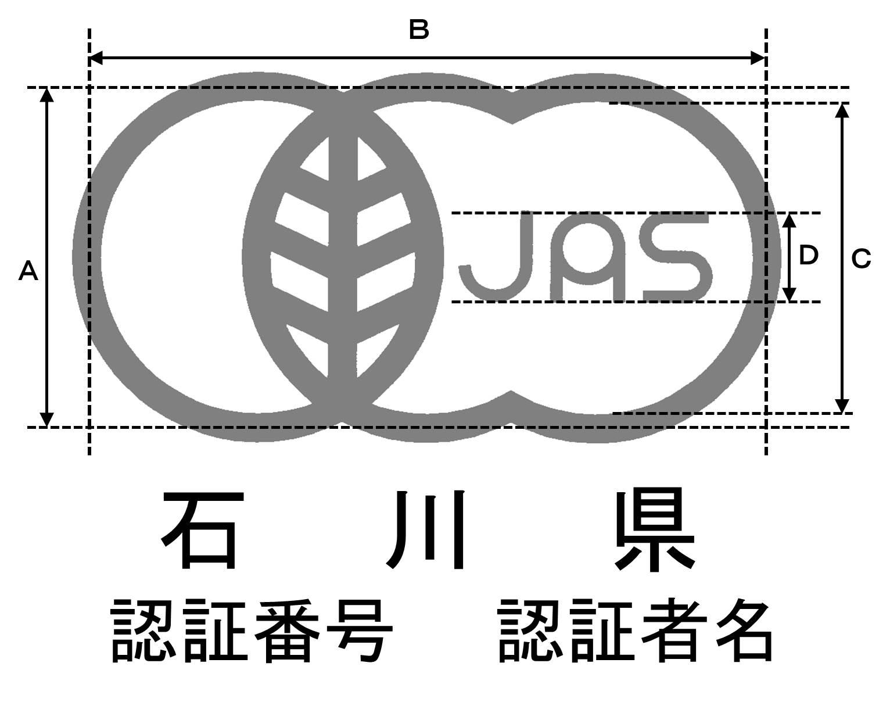
格付の表示（有機ＪＡＳマーク）作成要領

（１）Ａは5mm以上とする。
（２）ＢはＡの2倍とし、ＤはＣの3/10とする。
（３）「石川県」の文字の高さはＤと同じとし、幅はＢ以下とする。
（４）認証番号は、「No. △△△△」と記載する。
（５）認証者名は、原則として認証を受けた「生産行程管理者名」または「小
分け業者名」を記載する。

※ 色は一色刷りとする（上図は計測しやすいように調整したもの）

様式ｃ５

有機農産物格付表示実績報告書

年 月 日

石川県知事 様

住 所：
団体等にあっては
事務所の所在地
氏 名： ㊞
団体にあっては
その名称

電話番号： ― ―
Ｆ Ａ Ｘ： ― ―
認証番号：

有機農産物格付表示実績を、下記のとおり報告します。

記

① 農産物名：
② 仕入期間： 年４月から 年３月
③ 仕 入 量： kg
④ 格付表示実績（ 年４月～ 年３月）
表示  月日 | 品種名 | ロット  名 | 格付表示数量（荷姿別） |  |  | 表示量  (kg) | ＪＡＳマーク  使用数（枚）
表示  月日 | 品種名 | ロット  名 | （ ） | （ ） | （ ） | 表示量  (kg) | ＪＡＳマーク  使用数（枚）
⑤ 在 庫 量： kg（ 年３月末現在）
注１ 報告は、農産物毎に作成すること
注２ 前年度以前に生産した農産物の格付表示があった場合は、別に作成すること
注３ ロットとは、仕入日、保管等により、まとまりとして管理している農産物のこと

様式ｃ６
年 月 日 作成
小分け業者：

年度有機農産物小分け計画書
＜月別スケジュール＞
月 | ４ | ５ | ６ | ７ | ８ | ９ | １０ | １１ | １２ | １ | ２ | ３
①
作
物
名
・
②
取扱量
kg
・
③使用資材

④作 物 名 |  | 注１ 小分け計画は作物ごとに作成してください。  米の場合は、精米、玄米別に記載してください。  注２ 月別スケジュール表の③使用する資材は、殺虫殺菌剤、殺鼠剤、保存剤等の名称と使用量を記入してください。  注３ 各自の様式で年間の小分け計画を報告する場合は、作物ごとに①～⑥の項目を網羅して作成するようお願いします。
⑤年間予定取扱量（kg）
⑥使用する機械器具の名称及び管理方法 | 「小分けし及び格付の表示を付するための施設」による

様式ｄ
年 月 日 作成
小分け業者：

小分け及び格付の表示を担当する者の資格及び人数

１ 小分けを担当する者の資格及び人数
氏 名 | 住 所 | 講習会受講の有無 | 備考
注１ 小分け責任者は、｢氏名｣欄に○印を付すこと
注２ ｢備考｣欄には、各担当者の担当区域を記入すること
注３ 講習会受講｢有｣の場合は、修了証の写しを添付すること
注４ 各担当者の履歴書を添付すること

２ 格付の表示を担当する者の資格及び人数
氏 名 | 住 所 | 講習会受講の有無 | 備考
注１ 各担当者の履歴書を添付すること
注２ ｢備考｣欄には、各担当者の担当区域を記入すること
注３ 講習会受講｢有｣の場合は、修了証の写しを添付すること
注４ 各担当者の履歴書を添付すること

様式ｄ１
小分け業者：

履歴書 年 月 日現在 |  |  |  | 写真  貼り付け欄
 | ふりがな | ※男・ 女
 | 生年月日 年 月 日（満 才）
 | ふりがな |  |  |  | 電話
 | 現住所 〒
（ ）
－
 | ふりがな |  |  |  | 電話
 | 連絡先 〒
（ ）
－

年 | 月 | 免許・資格（生産に関するもの）

 | 年 | 月 | 学歴・職歴（各別にまとめて書く）
学  歴 |  |  | （中等学校）
学  歴 |  |  | (高等学校)
学  歴 |  |  | （専門学校[選考学科、学部等]）
学  歴 |  |  | （大学[選考学科、学部等]）
職  歴 |  |  | （食品の流通に関する実務）

講習会終了日 | 講 習 会 実 施 機 関 | 備 考
記入注意 １．鉛筆以外の青または黒の筆記具で記入
２．※印のところは○でかこむ
３．年月は、｢Ｈ２年４月～Ｈ５年３月｣など期間を記入する。
様式ｄ２
誓 約 書

私は、日本農林規格等に関する法律（以下「ＪＡＳ法」という。）に基づいて、石川県から小分け業者としての認証を受けるにあたり、業務規程第２２条第２項に規定する以下の事項等について遵守又は同意するとともに、適正な有機農産物の小分け業務を行うことを誓います。

記

1 認証に係る事項が認証の技術的基準に適合するように継続的に維持すること及び格付される農産物が継続してＪＡＳ規格を満たすこと。
2 格付の表示に係るＪＡＳ法を遵守すること。
3 ＪＡＳ法第３９条の規定による農林水産大臣の命令に違反し、又はＪＡＳ法第６５条第２項の規定による報告若しくは物件の提出をせず、若しくは虚偽の報告若しくは虚偽の物件の提出をし、若しくは同項若しくはＪＡＳ法第６６条第２項の規定による検査を拒み、妨げ、若しくは忌避し、若しくはこれらの規定による質問に対して答弁をせず、若しくは虚偽の答弁をしてはならないこと。
4 認証事項を変更し、又は格付業務を廃止しようとするときは、あらかじめ知事に通知すること。なお、本号を含め小分け業者に課せられる責務が解除されるのは、格付業務廃止届が石川県に達した日の３０日後であること。
5 他人に認証を受けている旨の情報の提供をするときは、認証に係る農林物資以外の製品について、県の認証を受けていると誤認させ、又は県の認証の検査の内容その他認証に関する業務の内容について誤認されるおそれのないようにすること。
6 他人に認証を受けている旨の情報の提供を行うときは、認証に係る農林物資が当該農林物資の日本農林規格に適合していることを示す目的以外の目的で行ってはならないこと。
7 知事が５又は６の条件に違反すると認めて情報の提供の方法の改善又は中止を求めたときは、これに応じること。
8 ５又は６のほか、他人に認証、格付又は格付の表示に関する情報の提供を行うに当たっては、認証に係る農林物資以外の製品について県の認証を受けていると誤認させ、又は県の認証の検査の内容その他の認証に関する業務の内容について誤認させるおそれがないようにすること。
9 県が調査等に協力するとともに検査等に係る手数料を遅滞なく納入すること。
10 毎年２月末までにその翌年度の小分け計画を知事に報告すること。
11 毎年６月末までにその前年度の格付表示実績を知事に報告すること。
12 格付の表示に関する記録を、当該農林物資が出荷されてから消費されるまでに通常要すると見込まれる期間が一年以上である場合は三年間、一年未満である場合は一年間保存することとする。
13 県は、認証小分け業者がＪＡＳ法施行規則第４６条第１項第１号ニ(1)から(11)までに掲げる条件を遵守しているかどうかを確認するため必要があるときは、認証小分け業者に対し、その業務に関し必要な報告若しくは帳簿、書類その他物件の提出をを求め、又はその職員に、外注先を含む事業所、認証に係るほ場等に立ち入り、格付、格付の表示、農林物資の広告又は表示、農林物資、その原料、施設、帳簿、書類その他物件を検査させ、若しくは従業者その他の関係者に質問させることができること。
14 認証の取消し又は格付に関する業務の廃止、格付に関する業務及び格付の表示を付した製品の出荷の停止を請求されたときには、認証小分け業者は県の要求どおりに、当該認証に係る格付の表示の付してある農林物資の出荷を停止すること及び県が適当でないと認める格付の表示の除去若しくは抹消をすること。また、認証に関するすべての情報の提供などを中止するとともに、認証書を返却すること。
15 認証書の写しを取引先等に提供する場合は、複製である旨を明記し、全てを複製すること。
16 ＪＡＳ製品に関連して持ち込まれた苦情に対して適切な処置を執るとともに、その記録を県の求めに応じて利用させること。
17 認証小分け業者が１から16までの条件に違反し、又は13の報告をせず、若しくは虚偽の報告をし、若しくは13の検査を拒否、妨害若しくは忌避したときは、県は認証の取消し、又は格付に関する業務及び格付の表示を付した製品の出荷を停止し、又は県が適当でないと認める格付の表示の除去若しくは抹消を請求できること。
18 認証小分け業者が17の請求に応じないときは、県がその認証を取り消すこと。
19 県は、認証小分け業者の氏名又は名称及び住所、認証に係る農林物資の種類、認証に係る施設等の名称及び所在地、認証に係る認証番号並びに認証の年月日のほか、17の規定による請求をしたとき又は認証を取り消したときは当該請求又は取消しの年月日及び当該請求又は取消しをした理由並びに格付に関する業務を廃止したときには当該廃止の年月日を公表すること。
20 認証小分け業者は、その認証を取り消されたときは、当該認証に係る格付の表示の付してある農林物資の出荷を停止すること及び県が適当でないと認める格付の表示の除去若しくは抹消をすること。
21 県は、認証小分け業者が、その認証を取り消された日から相当の期間が経過した後も、当該認証に係る格付の表示の付してある農林物資の出荷の停止及び県が適当でないと認める格付の表示の除去若しくは抹消を行わない場合は、その旨を公表すること。
22 21に規定する事項の公表については、公表の開始の日から一年を経過する日までの間とすること。

年 月 日

石川県知事 様

小分け業者氏名 ㊞
住 所

